|  |
| --- |
|  |
| Prueba de Caja Negra |
| ***“Gestión de pedidos para el restaurante Jenga”*** |
|  |
|  |
| **Integrantes:**  María Belén Cerón  Alex Chicaiza  Elian Llorente  **Fecha: 6/9/2021** |

**Partición de clases equivalentes**

Agregar comida al carrito

|  |  |  |
| --- | --- | --- |
| **Condición de entrada** | **Clases validas** | **Clases Invalidas** |
| Agregar-comida | (1) clic sobre el botón “Agregar al carrito” | (2) clic sobre botón distinto al de “Agregar al carrito” |

|  |  |  |  |
| --- | --- | --- | --- |
| **No Caso** | **Clase de equivalencia** | **Agregar-comida** | **Respuestas** |
| 1 | 1 | Agregar al carrito | Se muestra en el carrito de compras |
| 2 | 2 | - | No se muestra nada en el carrito de compras |

**Casos de prueba**

**Caso de prueba 1**

**Caso de prueba 2**

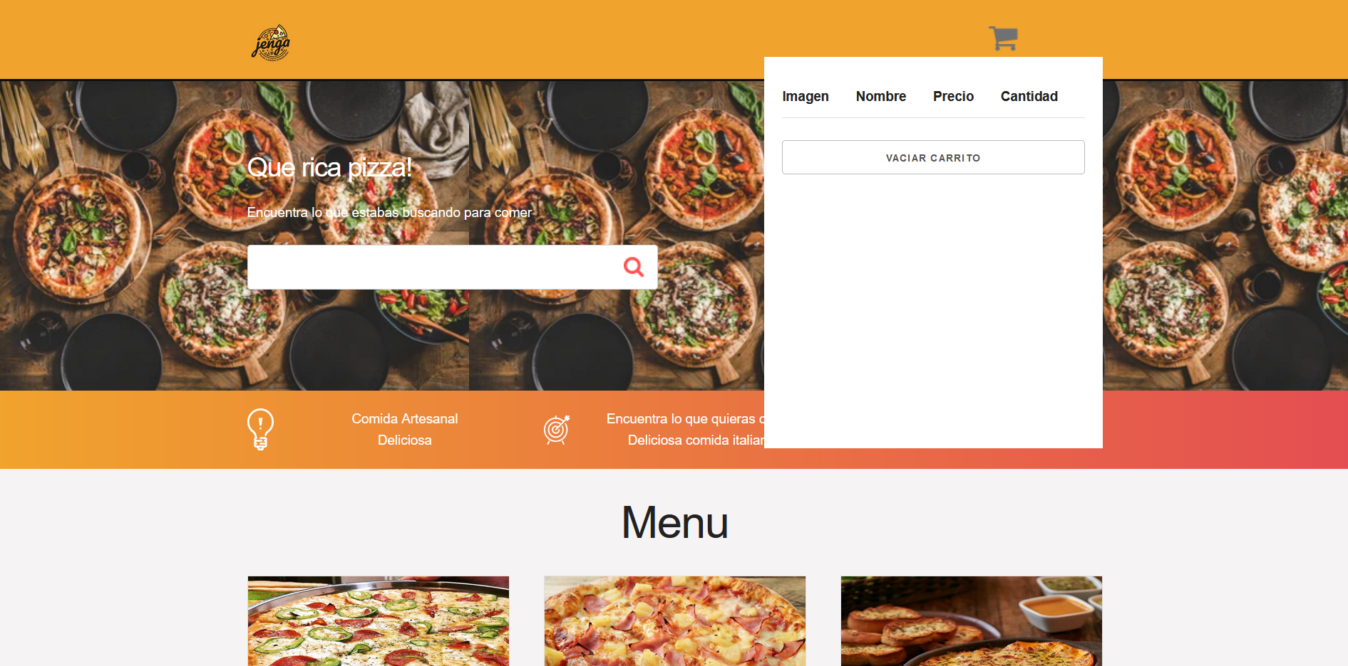

Registrar clientes

|  |  |  |
| --- | --- | --- |
| **Condición de entrada** | **Clases validas** | **Clases Invalidas** |
| Registrar-nombre | (1) letras del abecedario | (2) números  (3) blanco |
| Registrar-teléfono | (4) 10 números | (5) más de 10 números  (6) menos de 10 números  (7) letras  (8) blanco |
| Registrar-dirección | (9) letras del abecedario y números | (10) blanco |

|  |  |  |  |  |  |
| --- | --- | --- | --- | --- | --- |
| **No Caso** | **Clase de equivalencia** | **Registrar-nombre** | **Registrar-teléfono** | **Registrar-dirección** | **Respuestas** |
| 1 | 1,4,9 | Maria Belen Ceron | 0997702037 | Playa Chica y Acceso 5 | Cliente registrado correctamente |
| 2 | 2,4,9 | Maria 12 | 0997702037 | Playa Chica y Acceso 5 | Nombre incorrecto |
| 3 | 4,4,9 | - | 0997702037 | Playa Chica y Acceso 5 | Todos los campos son obligatorios |
| 4 | 1,5,9 | Maria Belen Ceron | 123456789012 | Playa Chica y Acceso 5 | Teléfono incorrecto |
| 5 | 1,6,9 | Maria Belen Ceron | 12345 | Playa Chica y Acceso 5 | Teléfono incorrecto |
| 6 | 1,7,9 | Maria Belen Ceron | 12345ocho | Playa Chica y Acceso 5 | Teléfono incorrecto |
| 7 | 1,8,9 | Maria Belen Ceron | - | Playa Chica y Acceso 5 | Todos los campos son obligatorios |
| 8 | 1,4,10 | Maria Belen Ceron | 0997702037 | - | Todos los campos son obligatorios |

**Casos de prueba**

**Caso de prueba 1**

**Caso de prueba 2**

**Caso de prueba 3**

**Caso de prueba 4**

**Caso de prueba 5**

**Caso de prueba 6**

**Caso de prueba 7**

**Caso de prueba 8**

